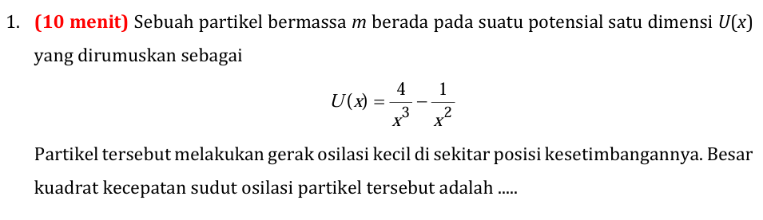
Diketahui:
Posisi kesetimbangan.

Ditanya:
$$ω^{2}=?$$
Mencari kecepatan sudut:
$$ω=\sqrt{\frac{k}{m}}$$
$$ω^{2}=\frac{k}{m}$$

Mencari k dari potensial (U):
$$U=\frac{1}{2}kx^{2}$$
$$\frac{dU}{dx}=kx$$
$$\frac{d^{2}U}{dx^{2}}=k$$
$$U=\frac{4}{x^{3}}-\frac{1}{x^{2}}$$
$$U=4x^{-3}-x^{-2}$$
$$\frac{dU}{dx}=-12x^{-4}+2x^{-3}$$
$$\frac{d^{2}U}{dx^{2}}=48x^{-5}-6x^{-4}=k$$
Posisi kesetimbangan:
$$\frac{dU}{dx}=0$$

$$-12x^{-4}+2x^{-3}=0$$
$$x_{0}=6$$
Masukkan nilai x setimbang di peersamaan:
$$48{.6}^{-5}-6{.6}^{-4}=\frac{1}{648}$$

Mencari $ω:$
$$ω^{2}=\frac{k}{m}$$
$$ω^{2}=\frac{1}{648m}$$

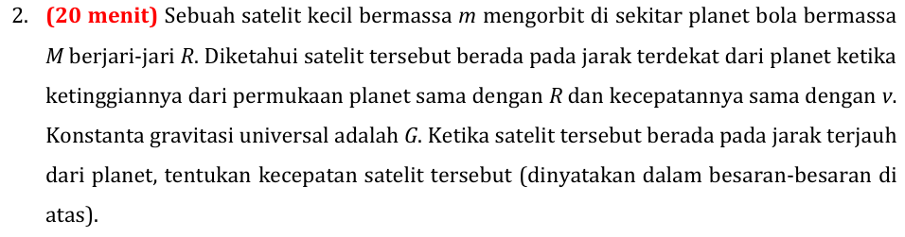

Diketahui:
m, M, R, va, vb, G

Hukum kekekalan energi dan kekekalan momentum sudut:
Kekekalan energi:
$$Σm_{a}=Σm_{b}$$
$$Σ{Ek}_{a}+Σ{Ep}_{a}=Σ{Ek}_{b}+ΣEp_{b}$$
$$\frac{1}{2}mv_{a}^{2}+\frac{GMm}{2R}=\frac{1}{2}mv_{b}^{2}+\frac{GMm}{r_{b}}$$
$$v_{a}^{2}+\frac{GM}{R}=v_{b}^{2}+\frac{2GM}{r_{b}}…….(1)$$
Energi kinetic dan potensial:
$$ΣEk=\frac{1}{2}mv^{2}$$
$$ΣEp=\frac{GMm}{R}$$

Kekekalan momentum sudut:
$$L=Iω$$
$$ωR=v$$
$$L=\frac{mR^{2}v}{R}=mRv$$

$$ΣL_{a}=ΣL_{b}$$
$$m2Rv_{a}=mr_{b}v_{b}$$
$$\frac{2Rv_{a}}{v_{b}}=r_{b}……(2)$$

Subtitusikan pers 2 ke 1:
$$v_{a}^{2}-\frac{GMm}{R}=v_{b}^{2}-\frac{2GMmv_{b}}{2Rv_{a}}$$
$$v_{a}^{2}-\frac{GMm}{R}=v_{b}^{2}-\frac{GMmv_{b}}{Rv_{a}}$$
$$persamaan kuadrat:$$
$$0=v_{b}^{2}-\frac{2GMmv_{b}}{2Rv_{a}}-(v_{a}^{2}-\frac{GMm}{R})$$
Rumus abc:
$$x=\frac{-b±\sqrt{b^{2}-4ac}}{2a}$$
$$v_{b}=\frac{\left(GM±\sqrt{G^{2}M^{2}-4GMv_{a}^{2}+4v_{a}^{2}R^{2}}\right)}{2v_{a}R}$$

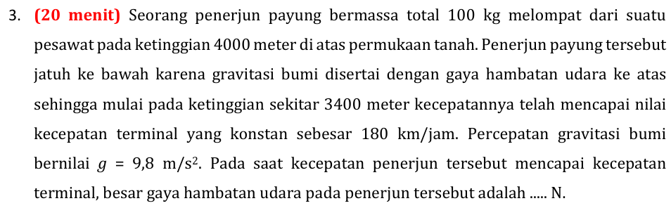
Diketahui:
$$m=100kg$$
$$v_{ter}=180\frac{km}{jam}=50\frac{m}{s}$$
$$g=9,8\frac{m}{s^{2}}$$
Dicari:
Fd=?

- Sebelum mencapai v terminal:
$$a>0$$
- Sesudah kecepatan terminal :
$$a=0$$
$$v=konstan$$
Evaluasi gaya:
$$ΣF=ma$$
$$W-Fd=0$$
$$W=Fd$$
$$Fd=mg=100.9,8=980N$$
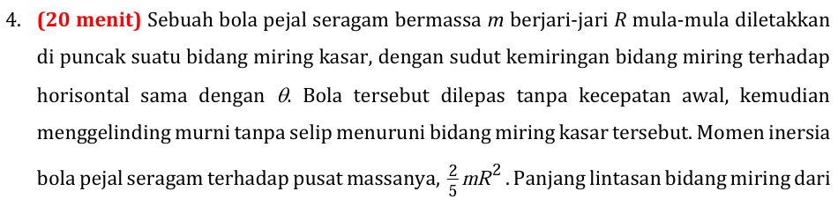

Diketahui:
$$m, R, θ, s, g$$
$$I=\frac{2}{5}mR^{2}$$
$$v_{0}=0$$
Ditanya:
$$t=?$$
Asumsi Gerak GLBB:
$$v_{t}=v_{0}+at$$
$$s=v_{0}t+\frac{1}{2}at^{2}….\left(pakai yang ini\right)$$
$$t=\sqrt{\frac{2s}{a}}$$
Hk. Translasi dan Hk. Rotasi:
$$ΣF=ma \left(translasi\right)$$
$$w\sin{θ-f_{s}=ma}$$
$$mg\sin{θ-f_{s}=ma}$$
$$mg\sin{θ-\frac{2}{5}ma=ma}$$
$$a=\frac{5}{7}g\sin{θ}$$

Mencari fs (Hk. rotasi):
$$Στ=Iα$$
$$f_{s}R sinθ=\frac{\frac{2}{5}mR^{2}a}{R}; θ=90$$
$$f_{s}=\frac{2}{5}ma$$

Masukkan a ke persamaan t:
$$t=\sqrt{\frac{2s}{\frac{5}{7}g\sin{θ}}}$$
$$t=\sqrt{\frac{14s}{5g\sin{θ}}}$$

